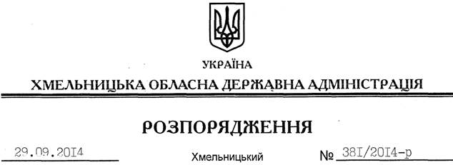

Про надання дозволу на право користування пільгами з оподаткування

На підставі законів України “Про місцеві державні адміністрації”, “Про основи соціальної захищеності інвалідів в Україні”, відповідно до постанови Кабінету Міністрів України від 08 серпня 2007 року № 1010 “Про затвердження Порядку надання дозволу на право користування пільгами з оподаткування для підприємств та організацій громадських організацій інвалідів”, враховуючи рішення комісії з питань діяльності підприємств та організацій громадських організацій інвалідів у Хмельницькій області (протокол засідання від 24 вересня 2014 року № 3):
1. Затвердити перелік підприємств та організацій громадських організацій інвалідів, яким надається дозвіл на право користування пільгами з оподаткування строком на один рік, згідно з додатком.
2. Контроль за виконанням цього розпорядження покласти на першого заступника голови облдержадміністрації О.Симчишина.

Голова адміністрації Л.Прус

